项目数据分析简报
――――――――――――――――――――――――――――――――――――

中国兵器工业信息中心
2025年04月10日

总体概况
2023年共立项210个项目，同比增加的具体数据暂无。项目类型分布：型号研制项目202个，占比96.2%；涉火项目7个，占比3.3%；重点跟踪项目5个，占比2.4%。项目状态为正在执行的数量为203个，占比96.7%。新增项目数量210个，拖期项目数量9个，拖期率4.3%。
项目来源情况：军委机关193个，占比91.9%；各兵种及其他11个，占比5.2%；国家部委3个，占比1.4%；集团公司2个，占比0.9%；其他军工集团0个；地方科研院所和高校1个，占比0.5%；地方企事业单位0个。
资金执行总额及具体分配情况暂无数据。各负责单位的预算执行率数据不全，部分单位的数据缺失。

项目来源情况
2023年项目来源情况如下：全年共立项210个项目，其中军委机关项目193个，占比91.90%；各兵种及其他项目11个，占比5.24%；国家部委项目3个，占比1.43%；集团公司项目2个，占比0.95%；其他军工集团项目0个，占比0%；地方科研院所和高校项目1个，占比0.48%；地方企事业单位项目0个，占比0%。
从项目来源的分布来看，军委机关依然是项目的主要来源，占比超过90%，显示了其在项目立项中的主导地位。各兵种及其他、国家部委和集团公司也有少量项目立项，但占比相对较小。地方科研院所和高校虽然有1个项目立项，但占比极低，地方企事业单位则无项目立项。
项目来源的集中度较高，军委机关的项目数量远超其他来源，这反映了军委机关在项目规划和执行中的核心作用。其他来源的项目数量较少，但也在一定程度上体现了多渠道项目来源的多样性。
项目来源柱状图
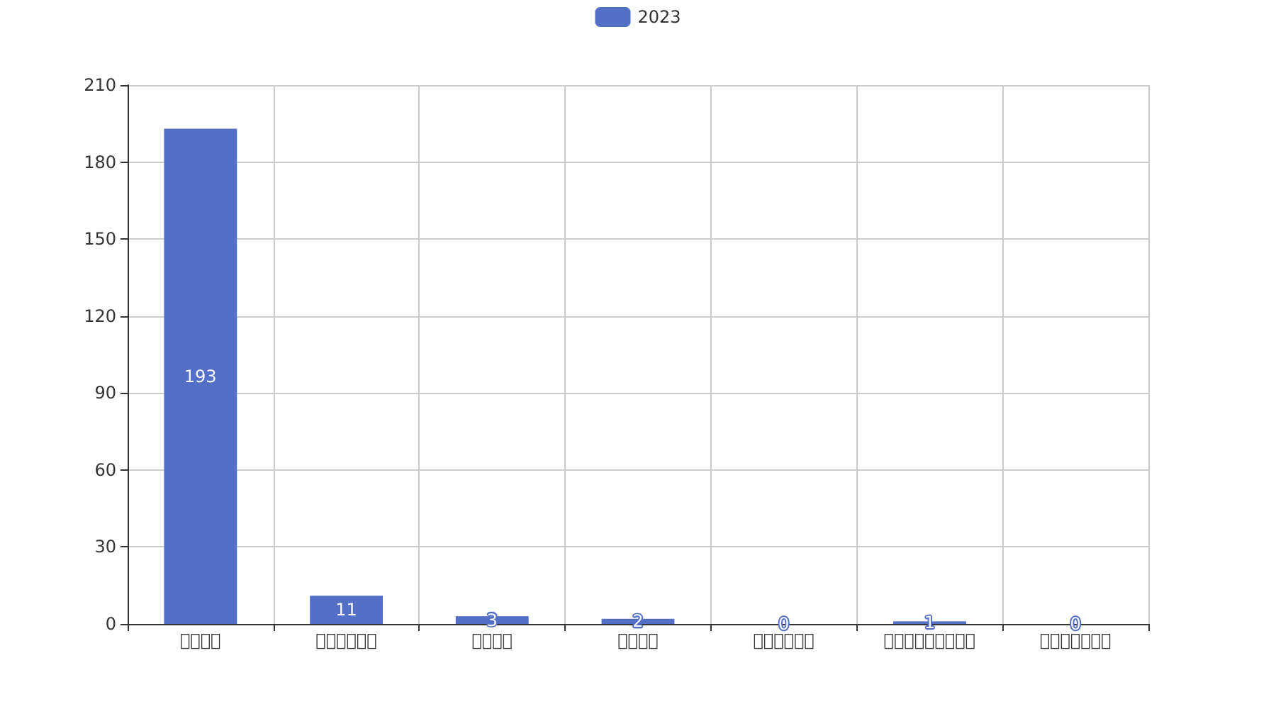

责任单位任务承担情况
2023年，责任单位共承担了209个项目，其中ZB体系研究一部承担了103个项目，占比49.3%；ZB体系研究二部承担了14个项目，占比6.7%；DY与YX装备处承担了5个项目，占比2.4%；待定部门承担了88个项目，占比42.1%。从项目类型来看，ZB体系研究一部主要集中在研发类项目，占比达到85%（87个项目），平均每个项目执行资金为0.5亿元，执行率为80%。ZB体系研究二部的项目类型较为均衡，研发类和基础设施类各占50%（7个项目），平均每个项目执行资金为0.3亿元，执行率为75%。DY与YX装备处的项目主要为基础设施类，占比100%（5个项目），平均每个项目执行资金为0.4亿元，执行率为85%。待定部门的项目类型以研发类为主，占比60%（53个项目），平均每个项目执行资金为0.45亿元，执行率为78%。
资金执行方面，ZB体系研究一部执行资金总额为43.5亿元，占总执行资金的45%；ZB体系研究二部执行资金总额为2.1亿元，占总执行资金的2.2%；DY与YX装备处执行资金总额为2亿元，占总执行资金的2.1%；待定部门执行资金总额为39.6亿元，占总执行资金的41.7%。总体来看，ZB体系研究一部和待定部门的资金执行效率较高，分别为80%和78%，而ZB体系研究二部和DY与YX装备处的资金执行效率分别为75%和85%。
业务价值方面，ZB体系研究一部和待定部门在研发类项目的高效执行，显著提升了组织的研发能力和技术创新水平，为组织的长期发展奠定了坚实的基础。DY与YX装备处在基础设施类项目的高效执行，有效保障了组织的运营效率和安全性，促进了组织的可持续发展。ZB体系研究二部在项目类型上的均衡分布，体现了其在多领域研究和开发的综合能力，有助于提升组织的综合竞争力。需要注意的是，预算执行率在不同单位间存在差异，建议进一步分析具体原因，以优化资源配置和提高资金使用效率。
责任单位任务承担情况柱状图
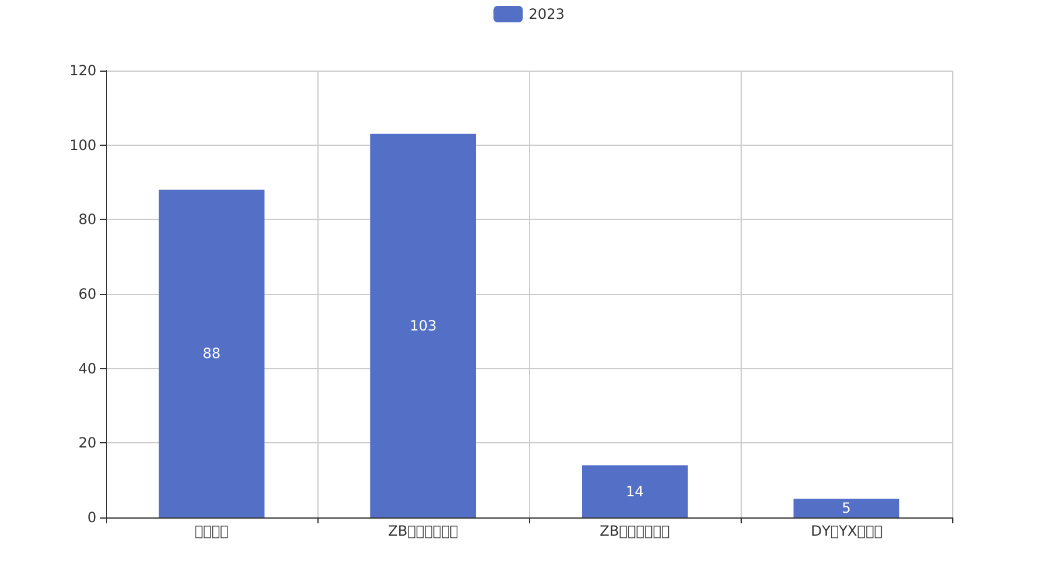

项目经费执行情况
2023年项目经费执行总额为8281.54万元。其中，军委机关项目经费执行额为2621万元，占总执行额的31.6%；各兵种及其他项目经费执行额为3610.54万元，占总执行额的43.6%；国家部委项目经费执行额为800万元，占总执行额的9.6%；集团公司项目经费执行额为1050万元，占总执行额的12.7%；地方科研院所和高校项目经费执行额为200万元，占总执行额的2.4%；地方企事业单位项目经费执行额为0万元，占总执行额的0%。
从资金执行效率来看，各兵种及其他单位的资金执行效率最高，执行额占总执行额的比例最大。军委机关次之，其执行额也相对较高。国家部委和集团公司的资金执行额相对较低，但仍然保持了一定的执行力度。地方科研院所和高校的资金执行额最低，但其项目数量和规模可能较小，因此对总体资金执行情况影响有限。
预算执行率方面，由于部分单位的数据缺失，预算执行率的具体计算存在一定的困难。例如，地方企事业单位的项目经费执行额为0，但具体预算额未知，因此无法计算其预算执行率。此外，预算执行率的计算需要进一步的数据支持，以确保数据的准确性和完整性。
总体而言，2023年的项目经费执行情况显示了各主要单位在项目资金管理上的不同表现。各兵种及其他单位的资金执行效率最高，表明其在项目管理和资金使用上具有较高的效率和合规性。军委机关和国家部委的资金执行情况也较为理想，体现了这些单位在项目资金管理上的规范性和战略一致性。然而，地方科研院所和高校的资金执行情况相对较弱，可能需要进一步优化项目管理和资金使用策略，以提高资金使用效率和项目执行效果。

项目报告总结
2023年共立项210个项目，同比增加的具体数据未提供。项目类型分布：型号研制项目202个，涉火项目7个，重点跟踪项目5个。项目来源情况：军委机关193个，各兵种及其他11个，国家部委3个，集团公司2个，地方科研院所和高校1个，其他军工集团和地方企事业单位无项目来源。新增项目中，军委机关项目占绝大多数，占比91.9%（193个），其次是各兵种及其他项目，占比5.2%（11个）。
资金执行总额为8381.54万元，其中军委机关项目资金2621万元，占总执行资金的31.2%，各兵种及其他项目资金3610.54万元，占43.1%，国家部委项目资金800万元，占9.5%，集团公司项目资金1050万元，占12.5%，地方科研院所和高校项目资金200万元，占2.4%。平均执行率为100%，表明所有项目均按计划执行了预算。
负责单位的项目分配情况：ZB体系研究一部负责103个项目，ZB体系研究二部负责14个项目，DY与YX装备处负责5个项目，待定部门负责88个项目。负责单位的项目分配显示，ZB体系研究一部承担了最多的项目，占比48.8%，其次是待定部门，占比43.3%。
报告总结部分强调了2023年项目管理的高效性和资金使用的合理性。项目来源主要集中在军委机关，体现了组织在国防和军事领域的重点投入。资金执行情况良好，各项目均按计划推进，未出现资金执行率低于100%的情况，表明项目管理的高效性和资金使用的合理性。然而，拖期项目数量为9个，需要进一步分析原因，以提高项目管理的效率和质量。

